**Осенний праздник для подготовительной группы «Осень сказку принесла»**.

***/Подготовила музыкальный руководитель Иванова Е.В/***

**Цель:** Создание условий, способствующих повышению творческого воображения и активности детей; расширению музыкального кругозора; пробуждению интереса ко всем видам музыкальной деятельности.

**Задачи:**

1. Воспитать любовь к природе посредством детского праздника, посвященного времени года.

2. Закреплять у детей представления об осенних явлениях природы посредством выразительного исполнения ими песен, танцев, стихотворений, инсценировок, игр.

3. Развивать музыкально – творческие способности детей.

4. Создать радостное настроение у детей.

5. Способствовать раскрытию творческих способностей детей.

**Действующие лица:**

***Взрослые персонажи:***

**-Ведущий 1-й и 2-й;**

**-Осень.**

***Детские персонажи:***

Огурчик, Мама-Огурчик, Братья-Огурчики *(3-4 мальчика)*, Ветер, Помидор, Морковка, Кабачки *(2-5мальчиков)*, Свекла, Арбуз, Яблоко, Груша, Мышка, Пугало - дети в шапочках.

**Материал и оборудование:**

Сундучок, загадки на листьях, костюм Осени, шапочки для детских персонажей, осенние листья, музыкальные инструменты для оркестра, угощение.

**Ход праздника:**

*(Дети под песню «Осень Золотая в гости идёт» дети заходят в зал).*

**1-й**

Попрощалось с нами лето,

В добрый путь и в добрый час.

Про осенние приметы,

Мы расскажем вам сейчас.

**2-й**

Тонкая берёзка

В золото одета.  
Вот и появилась   
Осени примета.

**3-й** Птицы улетают  
В край тепла и света,  
Вот вам и другая  
Осени примета.

**4-й**

Сеет капли дождик  
Целый день с рассвета.  
Этот дождик тоже  
Осени примета.

**5-й**

Здравствуй, осень золотая,

Голубая неба высь!

Листья жёлтые, слетая,

На дорожку улеглись.

**6-й**

Сад раскрасился цветами

Астр, пионов, георгин,

А вверху огнём пылают

Гроздья красные рябин!

**7-й**

Тише… С нами осень говорит.

 Слышишь?.. Листик под ногой шуршит,

 Зайка глупый серенький дрожит,

 Белка шишки с ёлки шелушит.

 Слышишь?.. Частый дождик моросит.

 Тише…  С нами Осень говорит.

*(Исполняется песня «Осень постучалась к нам» муз. И.Смирнова.*

*После песни дети музыку садятся на места).*

**Ведущий 1-й:**

В свой шатёр волшебный и прекрасный

Осень нас на праздник позвала.

Из далёких и чудесных странствий

Сказку новую с собою принесла.

 - Среди клёнов и осин

 Сундучок стоит один:

 Разукрашен листьями,

 Не велик он, и не мал…

 Кто же нам его прислал?

Отгадать вас просим - кто же это?

**Дети:** Осень!

**Ведущий 2-й:**

Осень? Очень может быть…

Что же в сундучке лежит?

Может здесь осенние туманы,

Что легли на сонные поляны?

 Может листьев мягкий золотой ковёр?

 Первой измороси расписной узор?

Может, крик прощальный журавлей

Или тихий шёпот тополей?

Что же в этом сундучке лежит?

Не пора ли нам его открыть?

*(Ведущие с двух сторон берутся за крышку сундучка, пытаются её приподнять, однако крышка не поддаётся.)*

**Ведущий 1-й:**

Ничего не получается.

Сундучок не открывается!

**Ведущий 2-й:**

Погодите, мы не станем унывать,

Надо нам загадки отгадать!

**Ведущий 1-й:** Что? Загадки? Где же нам их взять?

**Ведущий 2-й:** Загадки эти надо поискать…

*(Вед. 2-й  внимательно осматривает деревья, вазы с цветами, вед. 1-й берет сундучок, снимает с него один из жёлтых листочков)*

**Ведущий 1-й:**

Посмотрите, я загадку первую нашла!*(читает)*

Его из леса ветер гонит,

И, как на крыльях, он летит,

А сам он в речке не утонет

И в ней воды не замутит.

Уносит осенью поток

Опавший жёлтенький … ***( Листок)***

*(К сундучку подходит Вед.- 2,  тоже снимает листочек с него)*

**Ведущий 2-й:**

Здесь ещё загадки есть, надо их скорей прочесть. *(читает)*

Шумит он в поле и в саду,

А в дом не попадёт.

И никуда я не пойду,

Покуда он идёт.   ***(Дождик)***

**Ведущий 1-й:**

А вот ещё одна загадка. *(читает)*

В этот гладкий коробок

Бронзового цвета

Спрятан маленький дубок

Будущего лета*.* ***(Жёлудь.)***

*(Ведущие снова подходят к сундучку, берутся за его крышку, но приподнять её им снова не удаётся).*

**Ведущий 2-й:**

Что такое? Как же так?

Не открыть его никак!

**Ведущий 1-й:** Я знаю, кто нам поможет открыть сундучок. Это волшебница Осень. Давайте её позовём.

**ДЕТИ:** Осень, Осень в гости просим.

*(Звучит запись «Вальс» муз. А. Петрова из кинофильма «Осенний марафон», в зал входит Осень).*

**Осень:**

- Здравствуйте, ребята!   Я – Осень золотая,

Спешу вас удивить

Богатством урожая,

Ковром цветным укрыть.

И всех вновь удивляю

 Своею красотой

То празднично – нарядной,

То буднично – простой.

Не надо вам, ребята, сидеть и унывать,

Я предлагаю всем играть!

*(Проводится игра «Ищи» муз. Т. Ломовой, стр.206 «Праздники в д/с»*

*С. Захарова. Дети садятся на стульчики).*

**Осень:** Ребята, а не видели вы здесь мой волшебный сундучок? *(Ответ детей).*

**Ведущий 1-й:** Осень, вот твой волшебный сундучок, но почему-то он не открывается…?  Помоги нам пожалуйста!

**Осень:** Помогу, но надо для этого вам отгадать загадку. Слушайте внимательно….

Плохой герой наденет маску,   
Бывает разная развязка.   
Даю последнюю подсказку,   
Все дети на ночь любят ... ***(Сказку)***

*(Звучит волшебная музыка).*

**Осень:** Сундучок мой открывается, сказка начинается…. У меня в саду и на огороде созрели разные фрукты и овощи: Зарумянились Яблоки, налились мёдом Груши, засахарился Арбуз. Кабачки-добрячки согрели свои бочки, покраснели Помидоры, и шалуны Огурцы созрели на солнечной грядке.

*(Мальчики-Огурчики выстраиваются по росту на заднем плане сцены. Мама-Огурчик ходит сзади, поглаживая их по головкам).*

**Мама-Огурчик.**

На грядках, как на стульчиках,

Сидят мои Огурчики.

Растут мои мальчишки,

Зелёные штанишки.

**Огурчики***(хором).*

Мы мамины сынишки –

Весёлые братишки. *(По очереди.)*

В огороде мы растём

Мы свежие, зелёные.

А зимою в бочке –

Крепкие, солёные.

У нас бочки молодые,

Мы братики озорные.

Водичкой нас полей-ка –

Пускай растёт семейка!

*(Дети исполняют «Песню Огурчиков» и танцуют, муз. Н. Туварджи. По окончании садятся на стульчики, остаются Мама- огурчик и сынок).*

**Осень:**И был в семье огуречной один очень непослушный проказник. Ему не сиделось на грядке, он всё время вертелся, прыгал и хотел убежать, а маме приходилось его успокаивать.

*(Мама-Огурчик поёт «Колыбельную Огурчику»,* сл. нар., муз. Н.Туварджи).

**Осень:** Но вот однажды не послушался Огурчик, выглянул из-под листочка, перевернулся на бочок и покатился с грядки. (*Огурчик «катится»)*.

А тут вдруг налетел сильный Ветер. (*Звучит музыка ветра, выбегает - Ветер).*

**Ветер:**

Всё ломаю, всё срываю,

Затмеваю белый свет.

Никому пощады нет!

И всё закружилось, завертелось, понеслось...

*(Выходят 3 ребёнка, и Ветер читают стихи).*

**1-й**

Разрисовала Осень

И парки, и сады.

Стоят в наряде пёстром

Деревья и кусты.

**2-й**

А ветер осторожно,

Деревья закачал.

Чуть Осень отвернулась,

Он листья оборвал.

**3-й**

Играет ими ветер,

Бросает и шуршит,

И Осени усталой

Всё объяснить спешит:

**Ветер:**

Тебя в саду укрою

Опавшею листвой,

Чтоб ты не замерзала

Холодною зимой.

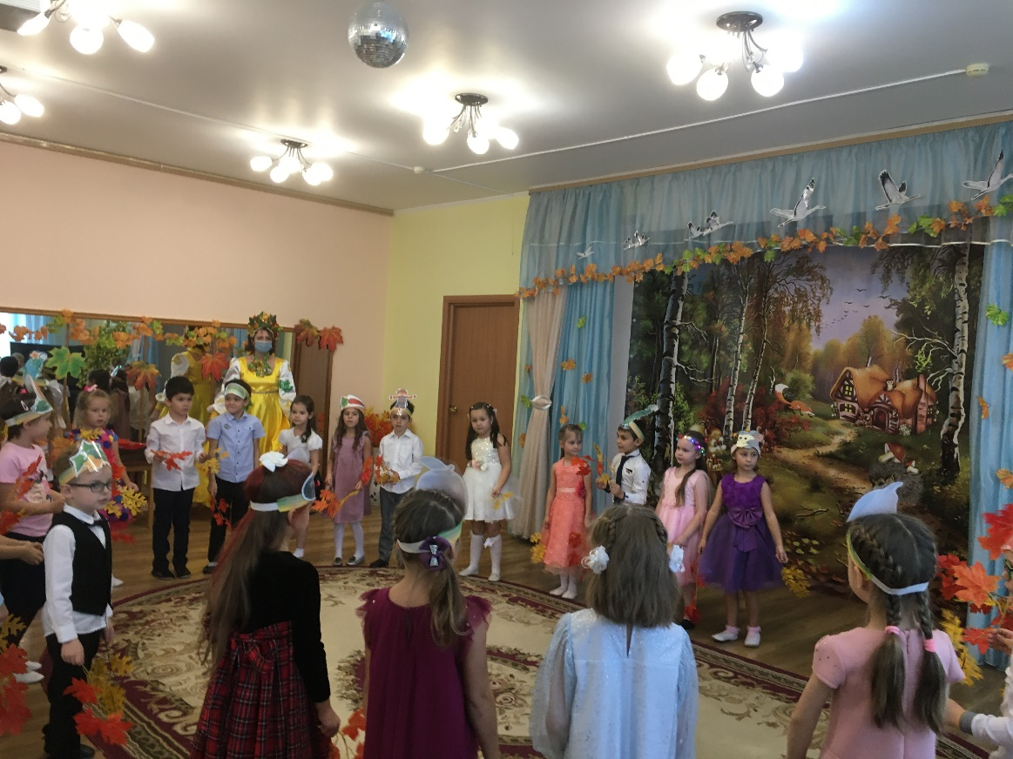

*(Дети идут по кругу берут листья, исполняется песня – танец «Листики-платочки» сл. и муз. Е. Гольцовой. По окончании Осень и Ветер собирают букеты. Дети садятся на стульчики).*

**Осень:** Далеко унёс Ветер Огурчика. Стал малыш искать свой дом, свою грядку. (*Мальчик «катится» по сцене под музыку.)*

И повстречал Огурчик важного Помидора.

*(Помидор встаёт у края сцены справа. Помидор марширует под музыку В. Соловьёва- Седого «Стой, кто идёт?»).*

**Помидор***(важно)*

В брызгах солнца зрею скоро

И зовусь я - помидором.

Толстый, важный – я сеньор,

Краснолицый помидор!

В огороде вырастаю,

А когда я созреваю,

Варят из меня томат,

В щи кладут и так едят.

**Осень:** И поучает Помидор Огурчика.*(Помидор повторяет «Колыбельную Огурчику»)*. Попрощался Огурчик с Помидором, побежал дальше. И встретил на дорожке весёлую Морковку.

**Морковка.**

У Морковки, кроме кос,

Есть ещё и длинный нос.

Прячу я его на грядке!

С тобой я буду танцевать

Польку весело плясать!

Ребят я тоже приглашаю,

И танец вместе начинаю!

*(Морковка, Огурчик и дети танцуют «Польку», муз. Ю. Чичкова).*

**Осень:** Покатился Огурчик дальше и вдруг увидел Кабачков-весельчаков, лежащих на грядке.*(Кабачки лежат на ковре врассыпную.)*Лежат на солнце Кабачки, погреться любят, добрячки. Они созрели летом, понравятся вам цветом. *(Исполняется песня «Кабачки», муз. З. Роот).*

**Кабачки***(Встают, по очереди).*

Мы на солнышке лежали,

Бочки солнцу подставляли.

Не фасоль мы, не стручки,

Кабачки мы, кабачки!

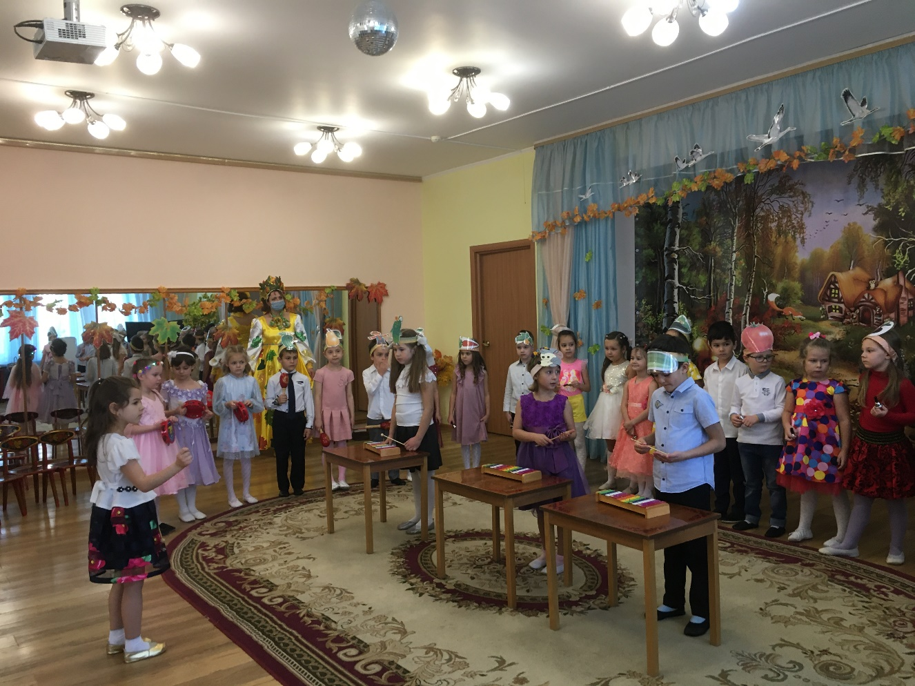

Поговорим-ка о красе,

О жизни, солнце и росе.

Растём мы по науке –

Нет времени для скуки.

В оркестре мы играть начнём,

Ребят всех тоже мы зовём!

*(Кабачки и дети играют в оркестре - «Полька»).*

**Осень:** И проворчали Кабачки Огурчику.*(Кабачки поют «Колыбельную Огурчику»).*

**Осень:** Двинулся Огурчик дальше, искать свой дом, свою маму. А тут Свекла бежит навстречу!

**Свекла:**

Я - Свекла, я для борща

И для винегрета.

Поклонюсь вам низко-низко,

А хвалить себя зачем?

Я и так известна всем.

**Осень:** И пропела Свекла Огурчику.

*(Свекла повторяет «Колыбельную Огурчику»).*

**Осень:** Но не послушался Свеклу Огурчик, побежал дальше и встретил кого-то очень большого.

**Арбуз.**

Я большой, как мяч футбольный!

Когда спелый, все довольны,

Так приятен я на вкус.

Кто я? Как зовусь?

**Огурчик.** Арбуз!   

**Арбуз.** А теперь послушай меня внимательно!

*(Поёт «Колыбельную Огурчику»).*

**Осень:** Побежал Огурчик дальше и попал в сад, где увидел, как с ветки упало Яблочко.

**Яблочко.**

Я - яблоко румяное,

Соком налитое.

Посмотрите на меня,

Вкусное какое.

**Осень:** А, тут и Груша к Яблочку подошла.

**Груша.**

Я - спелая Грушка,

Яблочку подружка.

Подбоченимся вдвоём

И дружно мы сейчас споём!

*(Поют «Колыбельную Огурчику»).*

**Осень:** Побежал Огурчик дальше. Поднял голову к солнышку и не заметил, как забрёл на ту страшную тропу, где жила Мышь серая. Так устроено в природе - Жила Мышка в огороде. Не любила леденцы - Обожала огурцы.

**Мышь.** Вот как схвачу сейчас этого глупого Огурчика за бочок! Он наверняка такой вкусненький, такой хрустященький - объедение!

**Осень:** Хотела Мышь съесть Огурчика, да не вышло, тут Пугало огородное.

*(Исполняется песня «Пугало», «Камаринская» русс. нар. мел.).*

**Пугало***(грозно).* Ах ты, Мышь серая! Убирайся подобру-поздорову к себе в нору! А не то я тебя как схвачу да как растопчу.

**Осень:** Испугалась Мышь, да и убежала. А тут и мама Огурчика прибежала, обрадовалась, что нашла сыночка.

**Мама-Огурчик.**

Наконец-то, мой сынок,

Непослушный ты дружок!

Уж как я тебя искала,

Ночку напролёт страдала.

Говорила: «Не ходи!»,

Говорила: «Посиди!»

Впредь не будешь ты таким,

Непослушным, озорным.

**Осень:** Всё закончилось хорошо. Огурчик нашёл свой дом, свою маму. Не съела его Мышь серая. На радостях позвали Огурчики своих друзей с огорода и из фруктового сада в гости. Собрались Овощи и Фрукты в большой хоровод. Стали все плясать да песни распевать.

*(Исполняется хоровод «Огородная - хороводная» муз. Б. Можжевелова, по окончании дети садятся на места).*

**Осень:**

Сказка - вымысел, намёк!

Деткам всем большой урок:

Фрукты, дети, кушайте,

Маму всегда слушайте!

А сейчас друзья, нас ждёт веселая игра. У каждого овоща и фрукта свой вкус, и сейчас вы будете узнавать их.

*(Проводится игра «Узнай овощи и фрукты на вкус». После игры Ведущий 1-й подходит к сундучку).*

**Ведущий 1-й**: Знаете ли вы, друзья, как ни жаль, но осенний сундучок наш пуст.

**Ведущий 2-й**:

Как это пуст? А где же сливы, груши, виноград,

Мёд душистый? Каждый рад

Баклажану гладкому

 И арбузу сладкому…

**Ведущий 1-й**:

Говорю же я вам – пусто.

Не найдёте и капусты!

**Ведущий 2-й**:

И капусты? Я не верю.

Вот возьму я… и проверю!

*(Подходит к сундучку*)

**Ведущий 2-й**:

Правда, ничего нет.

**Осень:**

Не расстраивайтесь!

Я для общего стола, угощенье принесла!

*(Звучит тематическая музыка, Осень выносит большой поднос или корзину с фруктами).*

Ешьте, угощайтесь! С праздником, дети!

 Ну, а я – в обратный путь,

 В дальнюю дорогу.

Ждут в лесу меня дела.

До свиданья, детвора!

До следующего года! (*Осень уходит).*

**Ведущий 1-й:**

Прекрасна осень! Чередою дни

Летят седой зиме навстречу.

Мы каждый миг волшебный сохраним,

Он будет в нашей памяти отмечен!

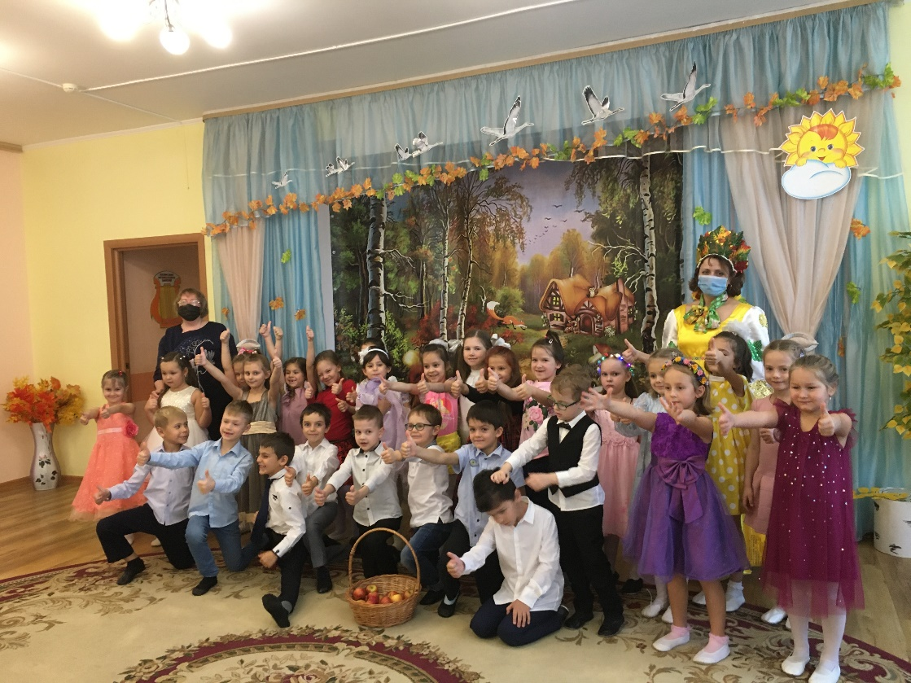

**Музыкальный репертуар:**

1. Вход – песня «Осень Золотая в гости идёт»
2. Песня «Осень постучалась к нам» муз. И.Смирнова
3. Игра «Ищи» муз. Т.Ломовой
4. «Песня Огурчиков» и танец, сл. А. Каныктна и М. Кравчука,

муз. Н. Туварджи

1. «Колыбельная Огурчику», сл. нар., муз. Н. Туварджи
2. Песня – танец «Листики-платочки» сл. и муз. Е. Гольцовой
3. Танец «Полька» Ю. Чичков
4. Песня «Кабачки», муз. З. Роот
5. Оркестр «Полька»
6. Песня «Пугало», муз. З. Роот
7. Хоровод «Огородная - хороводная» муз. Б. Можжевелова
8. Игра «Узнай овощи и фрукты на вкус»
9. Выход – тематическая музыка.